台阶仪校准规范

实验报告

规范起草小组

《台阶仪校准规范》

实验验证报告

## 实验目的

台阶仪是用于台阶高度参量测量的精密几何量通用仪器，其通过接触式测针对被测物表面形貌进行2D线扫描或3D面扫描测量，得到被测表面轮廓结构特征，通过分析软件进而对表面台阶高度轮廓进行分析计算。该类型仪器按测量传感器不同分为电容式、电感式和光电式，测量时通过专用测针在被测物表面进行单向扫描，将扫描过程中测针在被测表面高低起伏的运动变化转化为电信号，经放大整流后解调出位移信号，通过分析软件按照ISO5436中规定的通用方法进行台阶高度或垂直阶差高度的分析计算。该仪器主要用于精密加工制造、半导体和集成电路制造、电镀等膜层制备、手机或显示器平板器件等精密制造领域各种测试样板中垂直高度参量的测量。

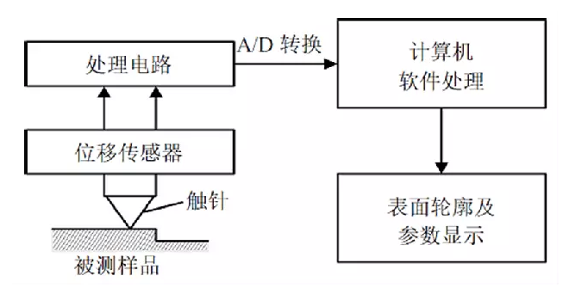

图1 测量示意图

## 实验地点和环境条件

北京市朝阳区中国计量科学研究院 几何量所恒温恒湿实验室1001。

## 实验用标准器

标准器名称：光学平晶、标准台阶标准块、计量型微位移装置

光学平晶参数：直径φ150 mm；Pv值37 nm

台阶标准块标称高度：921.9 nm、8.192 m、49.384 m

台阶标准块精度：*U*=0.5nm+0.4%*H，k*=2

计量型微位移台不确定度：*U*=0.2nm+0.04%*L，k*=2

标准器量值均溯源于长度基本单位米。

## 实验方法

* 1. 导轨直线度

放置光学平晶在台阶仪的工作平面上，在台阶仪导轨全量程约100mm范围内使用台阶仪的探针沿着平晶表面进行扫描，通过测量台阶仪测得Pt值（轮廓峰高到轮廓谷深之间差值），得出导轨的直线度偏差。

* 1. 测量重复性

使用仪器最小量程档，选取一块量程内的台阶标准块，在样板台阶测量区域内某一固定位置重复测量10次，并按3W原则选择测量剖面同一台阶区域进行统计分析，以10次测量结果的标准偏差作为仪器的测量重复性。

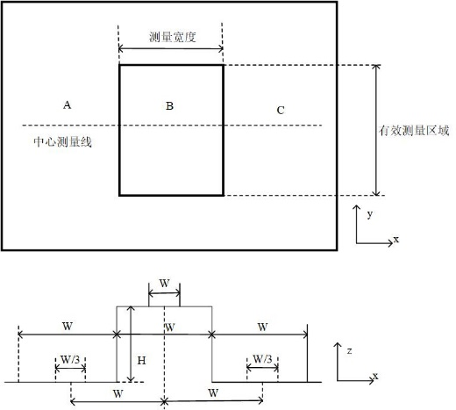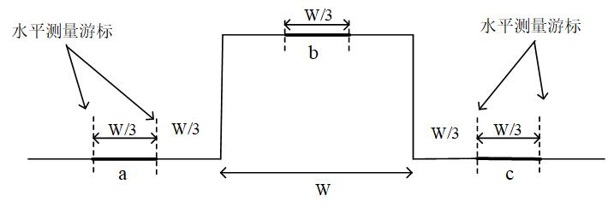

图2 台阶高度评价3W准则示意图

* 1. 台阶高度示值误差

4.3.1 标准台阶高度样板检测法

如同4.2方法放置台阶标准块至台阶仪工作台上，并调整台阶仪量程至相应量程进行测量，测量时，探针滑行方向应垂直于样板台阶边缘，按3W原则取测量剖面的左右两侧台阶的台阶高度值，并在台阶标准块标示认证区域内，以中心线为主要测量剖面，向上及向下分别在不超过认证区域范围内等距取另两剖面，取三个剖面台阶高度平均值作为台阶仪读数，与台阶标准块的读数差与即为台阶仪的示值误差，要求每个量程档在其总量程的5%-50%范围内至少测量一组数据。

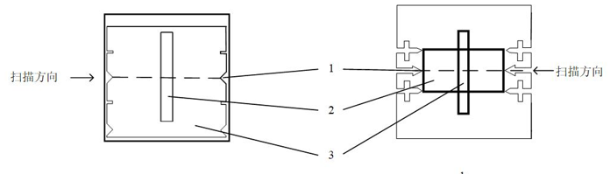

图3 常见台阶样板结构示意图

1. 中心扫描位置；2—台阶面；3—台阶底部基面
   * 1. 计量型微位移装置测量

计量型微位移装置由以下部件构成：超光滑的工作平面、柔性铰链驱动单元以及可直接追溯到位移传感器（例如激光干涉仪）。



图4 装置结构示意图

首先，将计量型微位移装置固定在台阶仪的样品台上，并进行归零操作。接着，设定台阶仪的扫描长度为L、扫描速率等参数，并进行调平操作。然后，启动台阶仪进行扫描测量。在扫描长度的L/3处，控制计量型微位移装置产生一个高度为H的位移；在2L/3处，再控制计量型微位移装置回到归零位置。通过分析台阶仪扫描得到的轮廓，计算出台阶的实际高度Ht。最后，将计算得到的Ht与计量型微位移装置设定的高度H进行比较，两者之间的差值即为台阶仪本次测量的误差。

## 实验内容

### 5.1 对KLA公司台阶仪的实验测试：

### 5.1.1 试验1 导轨直线度试验：

|  |  |  |  |  |  |  |
| --- | --- | --- | --- | --- | --- | --- |
| 仪器型号 | Tencor P-17 | 仪器编号 | 7092184 | | | |
| 仪器制造厂商 | KLA公司 | | | | | |
| 试验用标准器 | 平面平晶 | | | | |
| 标准器型号 | φ150mm | 标准器编号 | | 190508061 | |
| 标准器制造厂商 | 北京计量仪器厂 | | | | |
| 温度℃ | 19.5-20.5 | 相对湿度% | 40~60 | |
| 试验人员 | 杜华，李加福，罗明哲、朱小平 | | | | |
| 试验地点 | 中国计量院和平里院区5号楼1001房间 | | | | |

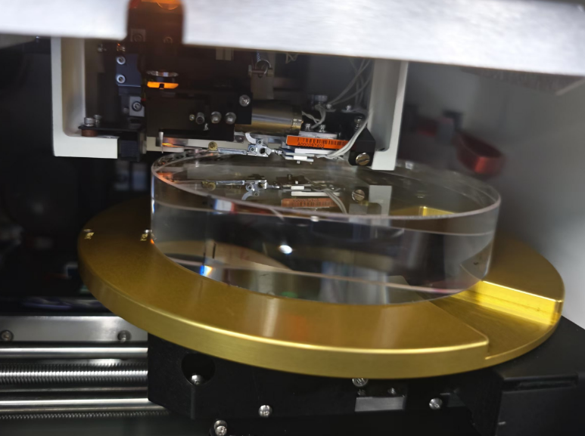

图5 平晶放置工作台上测量导轨直线度

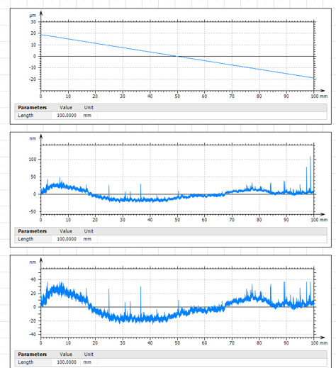

图6 软件处理找平并尖峰去噪

|  |  |  |  |  |  |  |  |  |  |
| --- | --- | --- | --- | --- | --- | --- | --- | --- | --- |
| 平晶直径 | | φ150mm | | | 探针测力 | | | 2mg | |
| 扫描速度 | | 200m/s | | | 扫描长度 | | | 100mm | |
| 测量量程档 | | 1048m | | | 采样速率 | | | 200Hz | |
| 测量参数 | 测量值1 | | 测量值2 | 测量值3 | | 测量值4 | 测量值5 | | 平均值 |
| Pt | 61.5 nm | | 41.6 nm | 46.6 nm | | 51.9 nm | 57.0 nm | | 51.7 nm |

### 5.1.2 试验2 台阶仪示值误差试验

|  |  |  |  |
| --- | --- | --- | --- |
| 仪器型号 | Tencor P-17 | 仪器编号 | 7092184 |
| 仪器制造厂商 | KLA公司 | | |
| 试验用标准器 | 台阶标准块 | | |
| 标准器型号 | SHS-9400 QC / SHS-8.0 QC /  SHS-50.0 QC | 标准器编号 | 8897-54-03 / 13153-40-06 /  13153-30-13 |
| 标准器制造厂商 | VLSI | | |
| 温度℃ | 19.5-20.5 | 相对湿度% | 40-60 |
| 试验人员 | 杜华，李加福，罗明哲、朱小平 | | |
| 试验地点 | 中国计量院和平里院区5号楼1001房间 | | |

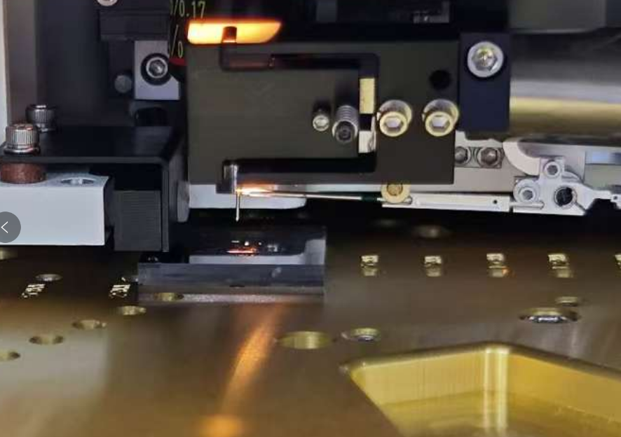

图7 台阶仪测量台阶实验图

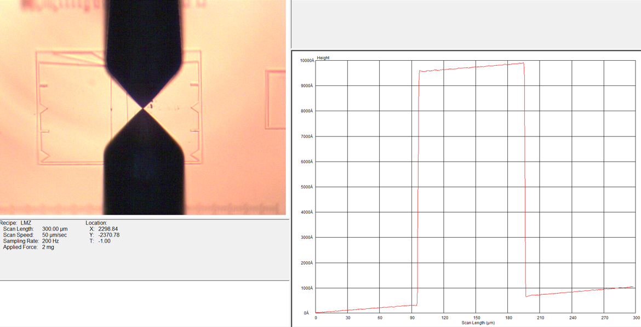

图8 台阶仪测量台阶软件显示图

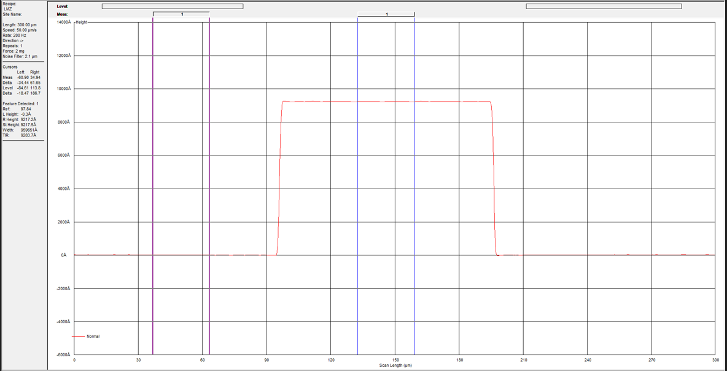

图9 软件找平后按3W准则测量台阶高度

A为台阶左读数，B为台阶右读数

|  |  |  |  |  |  |  |  |
| --- | --- | --- | --- | --- | --- | --- | --- |
| 量程档 | 扫描长度 | 测量位置 | 标称值  ( nm ) | 实测值( nm ) | | 实测平均值  ( nm ) | 示值误差  ( nm ) |
| A | B |
| 13m | 300 m | 上部 | 921.9 | 921.09 | 921.50 | 921.51 | -0.39 |
| 中部 | 921.87 | 921.71 |
| 下部 | 921.67 | 921.22 |

|  |  |  |  |  |  |  |  |
| --- | --- | --- | --- | --- | --- | --- | --- |
| 量程档 | 扫描长度 | 测量位置 | 标称值  ( m ) | 实测值( m ) | | 实测平均值  ( m ) | 示值误差  ( m ) |
| A | B |
| 131m | 3000 m | 上部 | 8.192 | 8.2115 | 8.2115 | 8.2093 | 0.0173 |
| 中部 | 8.2090 | 8.2089 |
| 下部 | 8.2073 | 8.2077 |

|  |  |  |  |  |  |  |  |
| --- | --- | --- | --- | --- | --- | --- | --- |
| 量程档 | 扫描长度 | 测量位置 | 标称值  ( m ) | 实测值( m ) | | 实测平均值  ( m ) | 示值误差  ( m ) |
| A | B |
| 1048m | 3000 m | 上部 | 49.384 | 49.2778 | 49.2790 | 49.2700 | -0.1140 |
| 中部 | 49.2714 | 49.2718 |
| 下部 | 49.2597 | 49.2600 |

### 5.1.3 试验3 重复性试验

|  |  |  |  |  |
| --- | --- | --- | --- | --- |
| 仪器型号 | Tencor P-17 | 仪器编号 | 7092184 | |
| 仪器制造厂商 | KLA公司 | | | |
| 试验用标准器 | 台阶标准块 | | | |
| 标准器型号 | SHS-9400 QC / SHS-8.0 QC /  SHS-50.0 QC | 标准器编号 | 8897-54-03 / 13153-40-06 /  13153-30-13 | |
| 标准器制造厂商 | VLSI | | | |
| 温度℃ | 19.5-20.5 | 相对湿度% | 40-60 |
| 试验人员 | 杜华，李加福，罗明哲、朱小平 | | | |
| 试验地点 | 中国计量院和平里院区5号楼1001房间 | | | |

**以台阶仪各个量程档进行测量的试验数据：**

|  |  |  |  |  |  |  |  |  |
| --- | --- | --- | --- | --- | --- | --- | --- | --- |
| 量程档 | 标准值 | 台阶高度实测值 | | | | | 标准偏差 | 相对标准偏差 |
| 13 m | 921.9 nm | 测量值1 | 测量值2 | 测量值3 | 测量值4 | 测量值5 | 0.19 nm | 0.021% |
| 921.71 nm | 921.92 nm | 922.20 nm | 921.59 nm | 921.92 nm |
| 测量值6 | 测量值7 | 测量值8 | 测量值9 | 测量值10 |
| 922.10 nm | 921.68 nm | 921.84 nm | 921.83 nm | 921.76 nm |
| 131 m | 8.192 m | 测量值1 | 测量值2 | 测量值3 | 测量值4 | 测量值5 | 0.0005 m | 0.006% |
| 8.2089 m | 8.2089 m | 8.2093 m | 8.2095 m | 8.2090 m |
| 测量值6 | 测量值7 | 测量值8 | 测量值9 | 测量值10 |
| 8.2083 m | 8.2088 m | 8.2089 m | 8.2090 m | 8.2079 m |
|  m | 49.384 m | 测量值1 | 测量值2 | 测量值3 | 测量值4 | 测量值5 | 0.0009 m | 0.002% |
| 49.2718 m | 49.2712 m | 49.2725 m | 49.2700 m | 49.2700 m |
| 测量值6 | 测量值7 | 测量值8 | 测量值9 | 测量值10 |
| 49.2708 m | 49.2722 m | 49.2709 m | 49.2699 m | 49.2709 m |

按贝塞尔公式计算标准偏差和相对标准偏差（重复性），重复性在0.002%~0.021%之间。

### 5.1.4 计量型微位移装置试验

|  |  |  |  |
| --- | --- | --- | --- |
| 仪器型号 | Tencor P-6 | 仪器编号 | 7300086 |
| 仪器制造厂商 | KLA公司 | | |
| 试验用标准装置 | 计量型微位移装置 | | |
| 标准装置精度 | *U*=0.2nm+0.04%*L*，*k*=2 | | |
| 温度℃ | 19.5-20.5 | 相对湿度% | 40-60 |
| 试验人员 | 李加福，赵华庆、罗明哲、杜华，朱小平 | | |
| 试验地点 | 中国计量院和平里院区5号楼1001房间 | | |

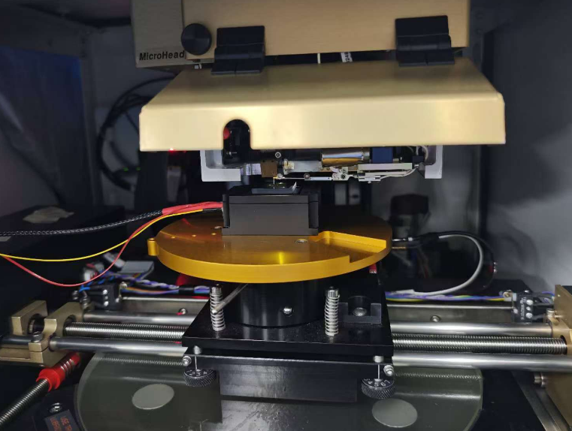

图10 计量型微位移装置于台阶仪上实测图

图11 计量型微位移装置Z向往复1 m多台阶轮廓曲线图

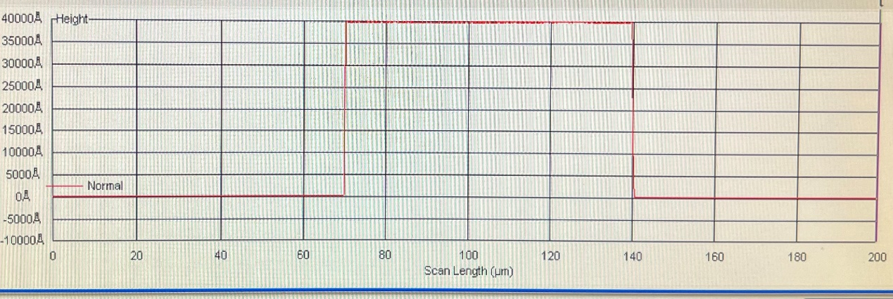

图12 4 m单台阶轮廓曲线图

**以计量型微位移装置运动不同距离以台阶仪读数测量的试验数据：**

|  |  |  |  |
| --- | --- | --- | --- |
| 计量型微位移装置运动距离参考值  （nm） | 计量型微位移装置不确定度（nm）  *k*=2 | 台阶仪读数  （nm） | 示值误差  （nm） |
| 18.9 | 0.21 | 18.81 | -0.09 |
| 87.8 | 0.24 | 87.44 | -0.36 |
| 181.3 | 0.27 | 180.69 | -0.61 |
| 432.0 | 0.37 | 430.45 | -1.55 |
| 921.9 | 0.57 | 918.88 | -3.02 |
| 1807.0 | 0.92 | 1800.00 | -7.00 |
| 4444.0 | 1.98 | 4429.49 | -14.51 |

### 5.2 对深圳市中图仪器股份有限公司台阶仪的实验测试：

### 5.2.1 CP200型台阶仪试验：

|  |  |  |  |  |
| --- | --- | --- | --- | --- |
| 仪器型号 | CP200 | 仪器编号 | WCP24008 | |
| 仪器制造厂商 | 深圳市中图仪器股份有限公司 | | | |
| 试验用标准器 | 台阶标准块 | | | |
| 标准器型号 | SHS-880 QC / SHS-9400 QC | 标准器编号 | 8897-97-10 / 8897-54-03 | |
| 标准器制造厂商 | VLSI | | | |
| 温度℃ | 21 | 相对湿度% | 55 |
| 试验人员 | 杜华，李加福，罗明哲、朱小平 | | | |
| 试验地点 | 深圳市南山区西丽街道学苑大道1001号 | | | |

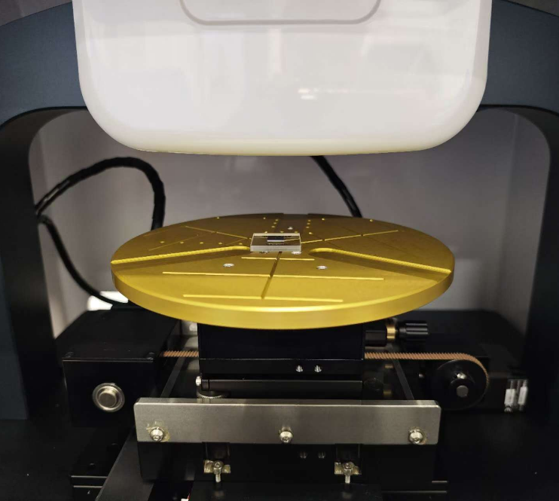

图13 深圳市中图仪器股份有限公司台阶仪实测图

5.2.1.1 实验条件：选取台阶仪量程：330 m，测针半径：2 m；测力：2 mg；

5.2.1.2 台阶仪测量重复性：使用87.8 nm和921.9 nm台阶高度样板，重复测量10次阶高, 以实验标准差来评价重复性。

|  |  |  |  |
| --- | --- | --- | --- |
| 测量参量 | 仪器量程 | 样板高度标称值 | 测量重复性 |
| 台阶高度 | 330 m | 87.8 nm | 0.2 nm |
| 922.0 nm | 0.3 nm |

5.2.1.3 台阶仪仪器示值误差：以台阶仪330 m档进行测量的试验数据，使用台阶高度样板对仪器在垂直方向计量性能进行测量：

|  |  |  |  |  |
| --- | --- | --- | --- | --- |
| 仪器量程 | 标准台阶高度  （nm） | 实测平均值  （nm） | 示值误差  （nm） | 相对示值误差  （%） |
| 330 m | 87.8 | 88.6 | 0.8 | 0.9 |
| 922.0 | 925.6 | 3.6 | 0.4 |
| 1.实测平均值为样板中心位置多截面测量结果的平均值。 | | | | |

### 5.2.2 CP200-D型台阶仪试验：

|  |  |  |  |  |
| --- | --- | --- | --- | --- |
| 仪器型号 | CP200-D | 仪器编号 | WCPD240001 | |
| 仪器制造厂商 | 深圳市中图仪器股份有限公司 | | | |
| 试验用标准器 | 台阶标准块 | | | |
| 标准器型号 | SHS-880 QC / SHS-1800 QC  SHS-9400 QC / SHS-24.0 Q | 标准器编号 | 8897-97-10 / 8897-55-11  8897-54-03 / 12085-02-01 | |
| 标准器制造厂商 | VLSI | | | |
| 温度℃ | 21.3 | 相对湿度% | 46 |
| 试验人员 | 罗明哲、李加福，杜华、王凯 | | | |
| 试验地点 | 北京市平谷区马坊工业园区247号 | | | |

5.2.2.1 实验条件：选取台阶仪量程：1050 m，测针半径：2 m；测力：2 mg；5.2.2.2 台阶仪测量重复性：使用87.8 nm台阶高度样板，重复测量10次阶高, 以实验标准差来评价重复性。

|  |  |  |  |
| --- | --- | --- | --- |
| 测量参量 | 仪器量程 | 样板高度标称值 | 测量重复性 |
| 台阶高度 | 1050 m | 87.8 nm | 0.9 nm |

5.2.2.3 台阶仪仪器示值误差：以台阶仪1050 m档进行测量的试验数据，使用台阶高度样板对仪器在垂直方向计量性能进行测量：

|  |  |  |  |
| --- | --- | --- | --- |
| 仪器量程 | 台阶高度标准值 | 实测平均值 | 示值误差 |
| 1050 m | 87.8 nm | 86.9 nm | -0.9 nm |
| 181.3 nm | 181.8 nm | +0.5 nm |
| 921.9 nm | 920.3 nm | -1.6 nm |
| 23.9200 m | 23.9280 m | +0.0080 m |
| 1.实测平均值为样板中心位置多截面测量结果的平均值。 | | | |

### 5.3 对Bruker公司台阶仪的实验测试：

### 5.3.1 Dektak XT型台阶仪试验：

|  |  |  |  |  |
| --- | --- | --- | --- | --- |
| 仪器型号 | Dektak XT | 仪器编号 | DXT-23-1906 | |
| 仪器制造厂商 | Bruker公司 | | | |
| 试验用标准器 | 台阶标准块 | | | |
| 标准器型号 | SHS-880 QC / SHS-9400 QC SHS-50.0 Q / SHS-250.0 Q | 标准器编号 | 8897-97-10 / 8897-55-11  8897-54-03 / 12085-02-01 | |
| 标准器制造厂商 | VLSI | | | |
| 温度℃ | 20.3 | 相对湿度% | 54 |
| 试验人员 | 杜华，李加福，罗明哲、朱小平 | | | |
| 试验地点 | 江苏省南京市栖霞区马群大道10号 | | | |

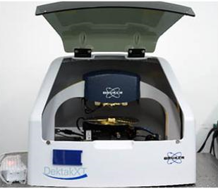

图14 Bruker公司台阶仪

5.3.1.1 实验条件：测针半径：2 m；测力：3 mg；台阶仪量程共6.5 m、65.5 m、524 m、1000 m四个档位。

5.3.1.2 台阶仪测量重复性：使用87.8 nm台阶高度样板，选取台阶仪最低量程档6.5 m重复测量10次阶高, 以实验标准差来评价重复性。

|  |  |  |  |
| --- | --- | --- | --- |
| 测量参量 | 仪器量程 | 样板高度标称值 | 测量重复性 |
| 台阶高度 | 6.5 m | 87.8 nm | 0.9 nm |

5.3.1.3 台阶仪仪器示值误差：使用不同台阶高度样板进行测量的试验数据，使用台阶高度样板对仪器在垂直方向计量性能进行测量：

|  |  |  |  |
| --- | --- | --- | --- |
| 仪器量程 | 标准台阶高度m | 实测平均值m | 示值误差m |
| 6.5 m | 0.922 | 0.919 | -0.003 |
| 4.444 | 4.454 | 0.010 |
| 65.5 m | 49.384 | 49.183 | -0.201 |
| 524 m | 247.117 | 245.599 | -1.518 |
| 1000 m | 247.117 | 246.550 | -0.567 |
| 1.实测平均值为样板中心位置截面台阶左右两侧测量结果的平均值。 | | | |

### Dektak 6M型台阶仪试验：

|  |  |  |  |  |
| --- | --- | --- | --- | --- |
| 仪器型号 | Dektak 6M | 仪器编号 | 1144552/WZ65131000060 | |
| 仪器制造厂商 | Bruker公司 | | | |
| 试验用标准器 | 台阶标准块 | | | |
| 标准器型号 | SHS-880 QC / SHS-9400 QC SHS-50.0 Q / SHS-250.0 Q | 标准器编号 | 8897-97-10 / 8897-55-11  8897-54-03 / 12085-02-01 | |
| 标准器制造厂商 | VLSI | | | |
| 温度℃ | 20.3 | 相对湿度% | 54 |
| 试验人员 | 杜华，李加福，罗明哲、朱小平 | | | |
| 试验地点 | 北京市丰台区东高地四营门北路2号 | | | |

5.3.2.1 实验条件：测针半径：12.5 m；测力：3 mg；台阶仪量程共（，，）KÅ三个档位。

5.3.2.2 台阶仪测量重复性：使用921.9 nm、23.920 m、49.384 m台阶高度样板，选取台阶仪三个量程档各重复测量10次阶高, 以实验标准差来评价重复性。

|  |  |  |  |
| --- | --- | --- | --- |
| 测量参量 | 仪器量程 | 样板高度标称值 | 测量重复性 |
| 台阶高度 | 65 KÅ | 921.9 nm | 0.002 m |
| 655 KÅ | 23.920 m | 0.007 m |
| 2620 KÅ | 49.384 m | 0.006 m |

5.3.2.3 台阶仪仪器示值误差：使用不同台阶高度样板进行测量的试验数据，使用台阶高度样板对仪器在垂直方向计量性能进行测量：

|  |  |  |  |
| --- | --- | --- | --- |
| 仪器量程 | 标准台阶高度m | 实测平均值m | 示值误差m |
| 65 KÅ | 0.922 | 0.949 | +0.027 |
| 655 KÅ | 23.920 | 23.978 | +0.058 |
| 2620 KÅ | 49.384 | 49.352 | -0.032 |
| 1.实测平均值为样板中心位置截面台阶左右两侧测量结果的平均值。 | | | |